**LAPORAN UKK**

**MUTIARA ANINDA**

**1.**buatlah project di CMD

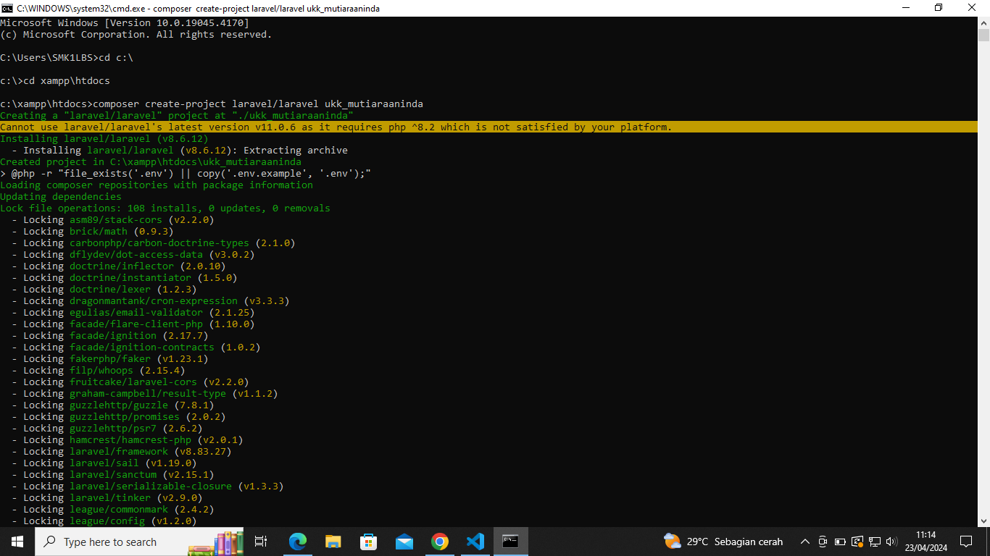

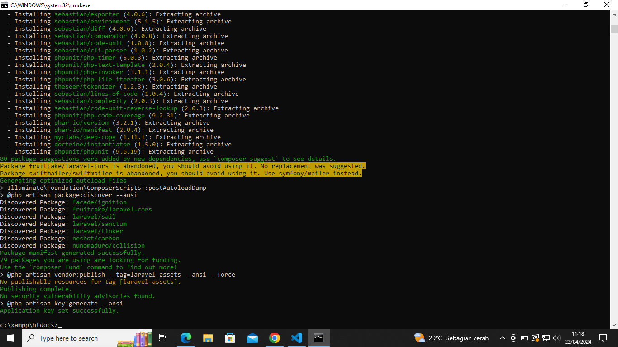

**2.**buatlah proses controller di terminal

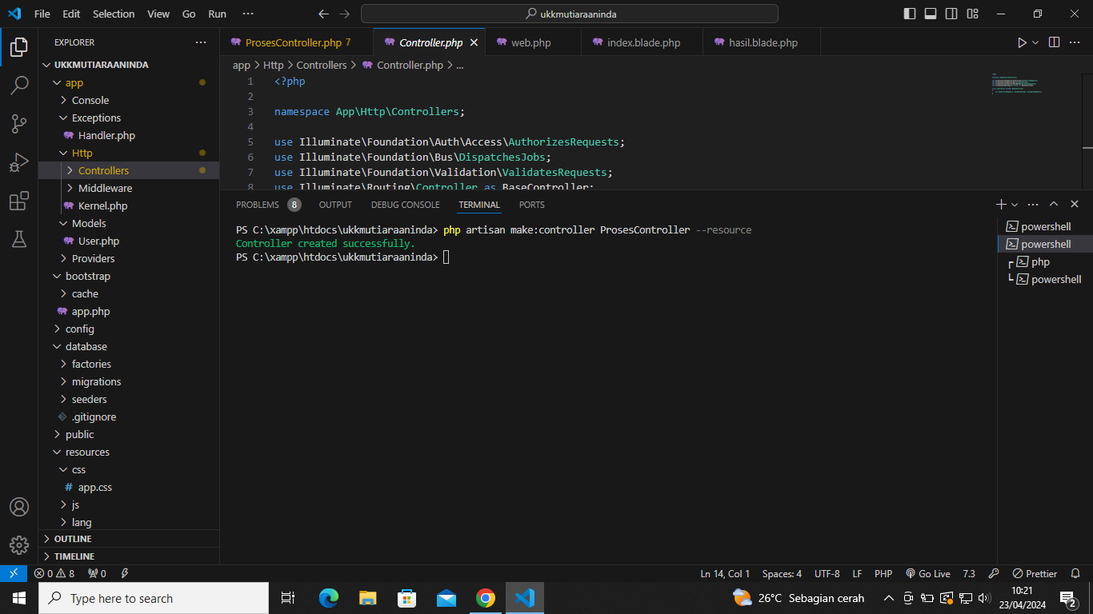

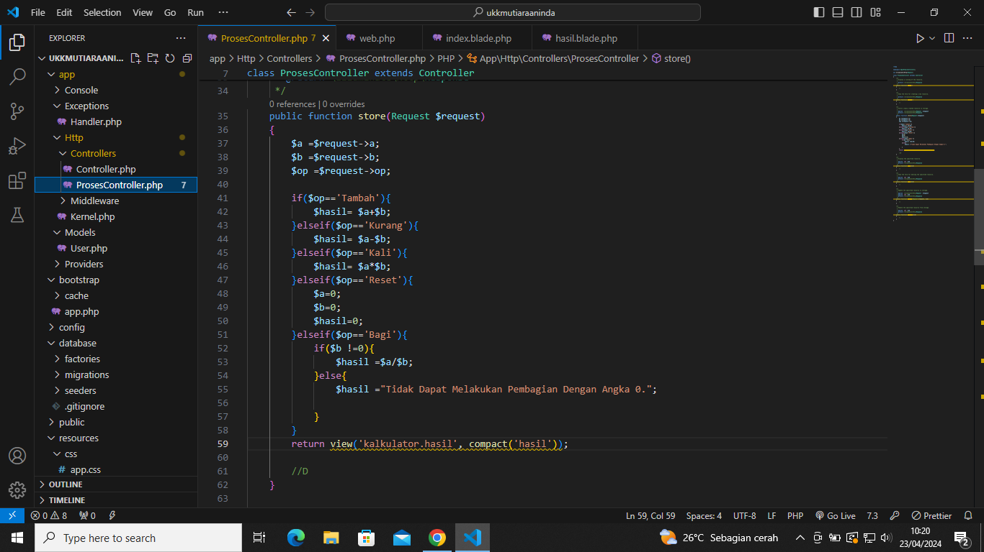

**3.**selanjutnya buatlah folder kalkulator didalam folder view

**4.**dilajutkan dengan membuat file index.blade.php dan hasil.blade.php di dalam folder kalkulator

index.blade.php

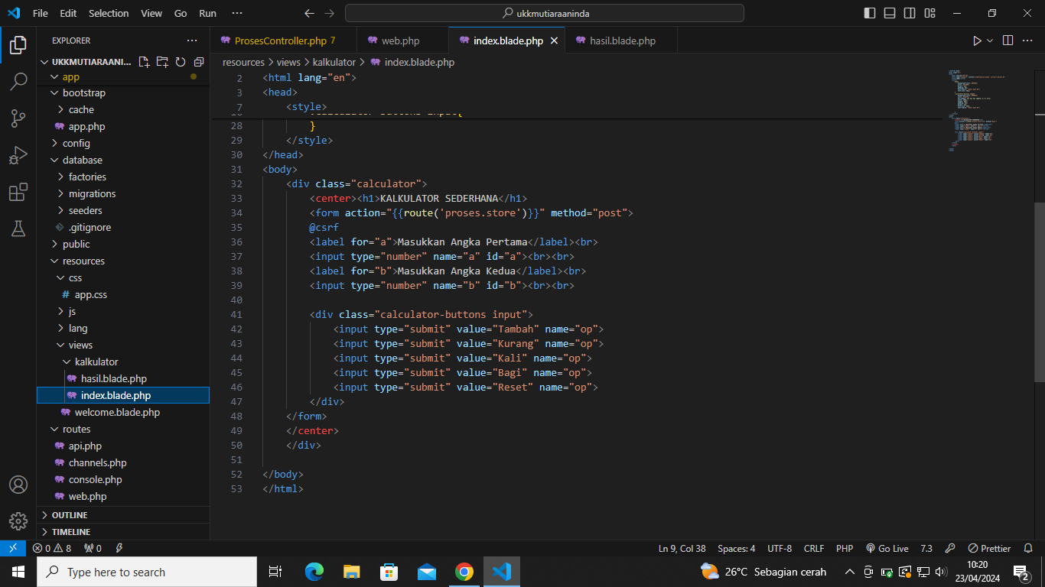

Hasil.blade.php

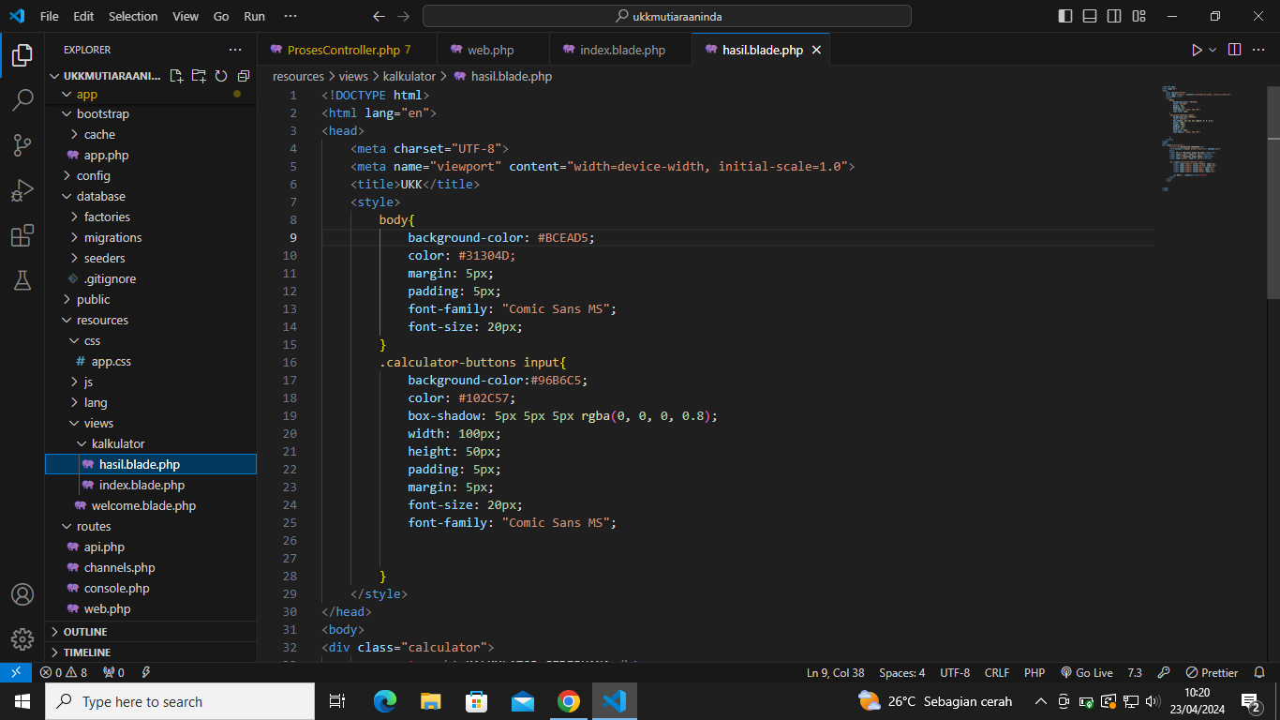

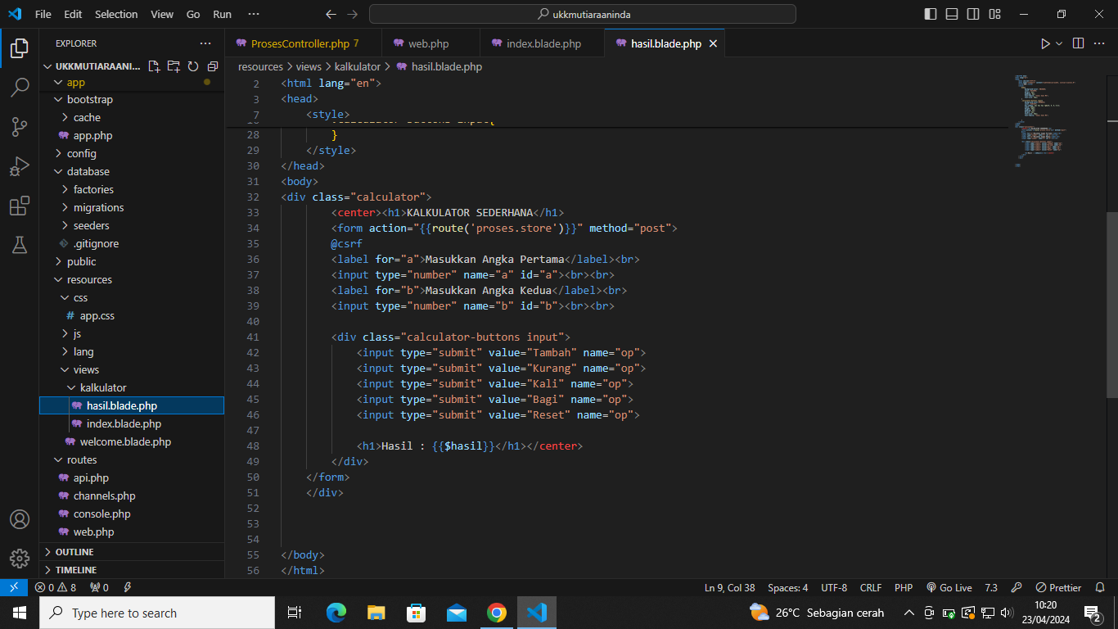

**5.**selanjutnya membuat web

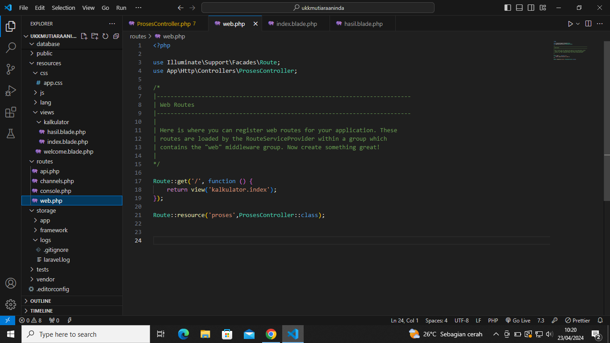

**6.**dan berikut hasilnya

